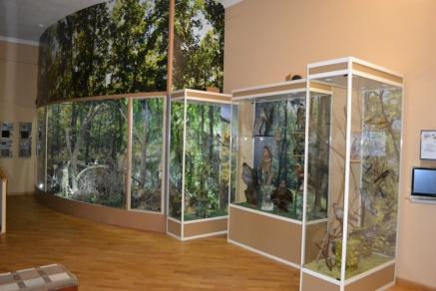
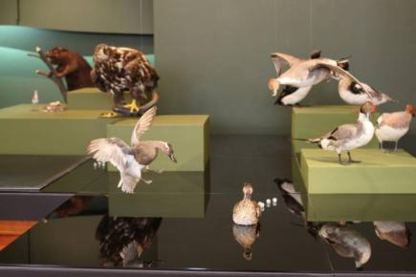

1. | Наименование проекта | Экспозиция «Природа Дубровенского края»
2. | Наименование организации | Государственное учреждение культуры «Дубровенский районный историко-краеведческий музей»
3. | Физический и юридический адрес организации, телефон, факс, e-mail | Республика Беларусь,  Витебская обл.,  211587  г.Дубровно, ул.Комсомольская, 10А.  тел. +3752137 52672  e-mail: dubrovno-muzej@vitobl.by
4. | Информация об организации | Государственное учреждение культуры “Дубровенский районный историко-краеведческий музей» был создан 3 января 2020 года на основе рабочей группы по созданию музея, которая вела свою деятельность с 2000 года.  Основные цели деятельности:  1. Сбор, научная обработка и сохранение историко-культурных ценностей, создание на их основе научно-обоснованных экспозиций и выставок.  2. Выявление предметов музейного значения, комплектование музейных фондов, изучение и учет музейных предметов и музейных коллекций  3. Осуществление экскурсионного обслуживания посетителей музея.  Дубровенский районный историко-краеведческий музей финансируется за счёт бюджетных средств, а также дополнительных финансовых средств, полученных от оказываемых платных услуг населению.
5. | Руководитель организации | Овчарова Наталья Сергеевна, директор Госудаственного учреждения культуры «Дубровенский районный историко-краеведческий музей», тел. +3752137 52672
6. | Менеджер проекта | Овчарова Наталья Сергеевна, директор Госудаственного учреждения культуры «Дубровенский районный историко-краеведческий музей», тел. +3752137 52672
7. | Прежняя помощь, полученная от других иностранных источников | Нет
8. | Требуемая сумма | 30000 $
9. | Софинансирование | 5000 $
10. | Срок проекта | 01.02.2024 – 01.02.2026
11. | Цель проекта | - Сохранение и увековечивание природно-культурного наследия на Дубровенской земле, предоставление к нему доступа.  - Воспитание экологической культуры, развитие интереса к краеведческим знаниям у подрастающего поколения.
12. | Задачи проекта | - Создание экспозиционного зала «Природа Дубровенского края», где будут размещены редкие животные и растения Дубровенского края,  а также стендовые комплексы, рассказывающие о заповедных зонах, памятниках природы края и местах, которые обросли легендами среди местного населения.  - Разработка экскурсионного маршрута «Природа Дубровенщины», а также экологических квестов.
13. | Детальное описание деятельности в рамках проекта в соответствии с поставленными задачами | - Создание развертки экспозиционных стен  - Проектирование, изготовление и приобретение диорам, стендов, витрин, фотопанно.  - Приобретение отделочных материалов.  - Покупка источников рассеянного света  - Покупка чучел животных: бурый медведь, барсук, рысь европейская (обыкновенная), большая выпь, большой улит, зимородок обыкновенный, чеглок, сизая чайка, серый журавль, медянка, рыбец обыкновенный, усач обыкновенный.  - Открытие зала природы.  - Проведение экскурсионного маршрута «Природа Дубровенщины»  - Проведение экологических квестов  - Издание путеводителя «Природа Дубровенщины»;  - Издание буклетов, рекламных листовок, визиток.
14. | Обоснование проекта | Данный проект будет выполнять важную социальную миссию: формировать экологическую культуру, расширять знания об исчезающих и редких животных и растениях Дубровенщины, способствовать сохранению природного наследия нашего края.  Экспозиция будет адресована для широкой аудитории нашего города. Ведь в сохранении природного наследия большую роль играет экологическая культура и знания об исчезающих и редких животных, которую необходимо доносить до жителей нашего края.  Так как наше учреждение является единственным историко-краеведческим музеем в городе, то данная экспозиция важна и необходима.
15. | Деятельность после окончания проекта | - Проведение экскурсионных маршрутов;  - Проведение экскурсий по залу природы  - Проведение экологических квестов.  - Организовать посетителям доступ к интересующим их документам.
16 | Бюджет проекта | 35000$

APPLICATION FOR HUMANITARIAN PROJECT FUNDING
29.06.2020
1. | Project title | Exposition «Nature of Dubrovno district»
2. | Name of the organization | State Institution of Culture «Dubrovno district local history museum»
3. | Registered address of the organazation, telephone, fax, e-mail | 10А, Komsomolskaya street, Dubrovno, Vitsebsk region, 211587,  Republic of Belarus.  тел. +3752137 52672  e-mail: dubrovno-muzej@vitobl.by
4. | Information on the organization | State Institution of Culture «Dubrovno district local history museum» was set up in 3 January 2020  on the basis of the Working group for creating local history museum, which has been operating since 2000.  Core business target:  1. Collection, scientific processing and preservation of historical and cultural values and creation of science-based expositions and exhibitions.  2. The identification of objects of museum significance, the research and accounting of museum objects and museum collections  3. Excursion services for museum visitors.  Dubrovno District local history museum is financed out of public funds, as well as additional financial resources received from paid services rendered to the population.
5. | Manager of the organazation | Natallia Aucharova, tel. +3752137 52672
6. | Manager of the project | Natallia Aucharova, tel. +3752137 52672
7. | Previous assistance received from other foreign sources | no help was provided
8. | Sum required | 30000 $
9. | Co-financing | 5000 $
10. | Duration of the project | 01.02.2024 – 01.02.2026
11. | Project goals | Preservation and perpetuation of the natural and cultural heritage of Dubrovno district, providing access to it.  Education of ecological culture, development of interest to the local history of the younger generation.
12. | objectives of the project | Creation of the exposition hall “Nature of Dubrovno district”, where rare animals and plants will be placed, poster complexes which will show protected areas, natural monuments of the region and places covered by legends among the local population.  Development of the excursion route "Nature of the Dubrovno Region", environmental quests.
13. | Detailed description of the project | • Creating a reamer of exposure walls  • Design, manufacture and purchase of dioramas, stands, shop windows, photo panels.  • Acquisition of finishing materials.  • Purchase of ambient light sources  • Purchase of stuffed animals: brown bear, badger, lynx, bittern, snail, kingfisher, gull.  • Opening of the hall of nature.  • Carrying out the excursion route "Nature of Dubrovno"  • Conducting environmental quests  • Edition of the guidebook “Nature of Dubrovno Region”.  • The publication of booklets, leaflets, business cards.
14. | A business rationale | This project will fulfill an important social mission: to form an ecological culture, expand knowledge about endangered and rare animals and plants of the Dubrovno region, and help preserve the natural heritage of our region.  The exposition will be addressed to a wide audience of our city. Indeed, in preserving the natural heritage, ecological culture and knowledge about endangered and rare animals, which must be conveyed to the inhabitants of our region, play a large role.  Our institution is the only local history museum in the town that is why this exposition is significant and necessary.
15. | Activities after the end of the project | Carrying out the excursion routes.  Conducting tours of the nature hall.  Conducting environmental quests.
16 | Project budget | 35000$

